Ануфриев Андрей Сергеевич. Поток 11.2. Вариант 2.

Оглавление

Задание 1 2

Задание 2. 3

Задание 3. 4

Задание 4. 5

Задание 5. 7

Задание 6. 8

Задание 7. 9

# Задание 1

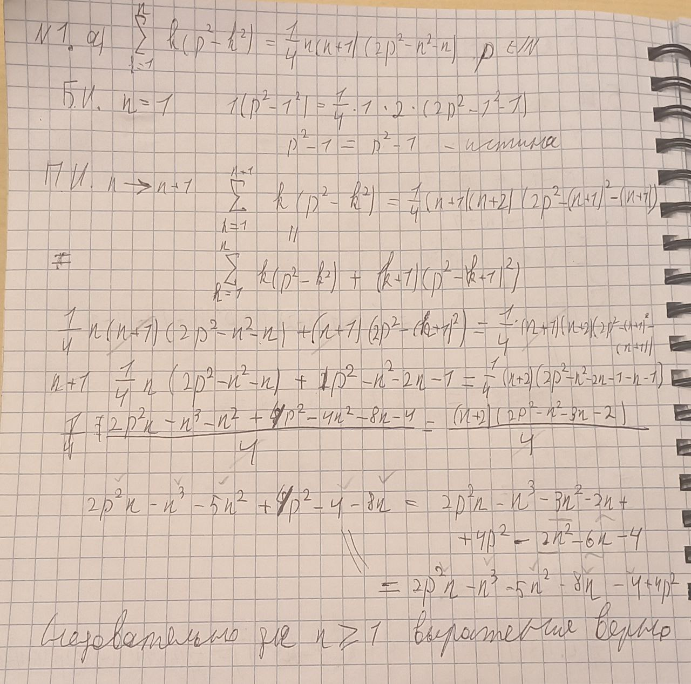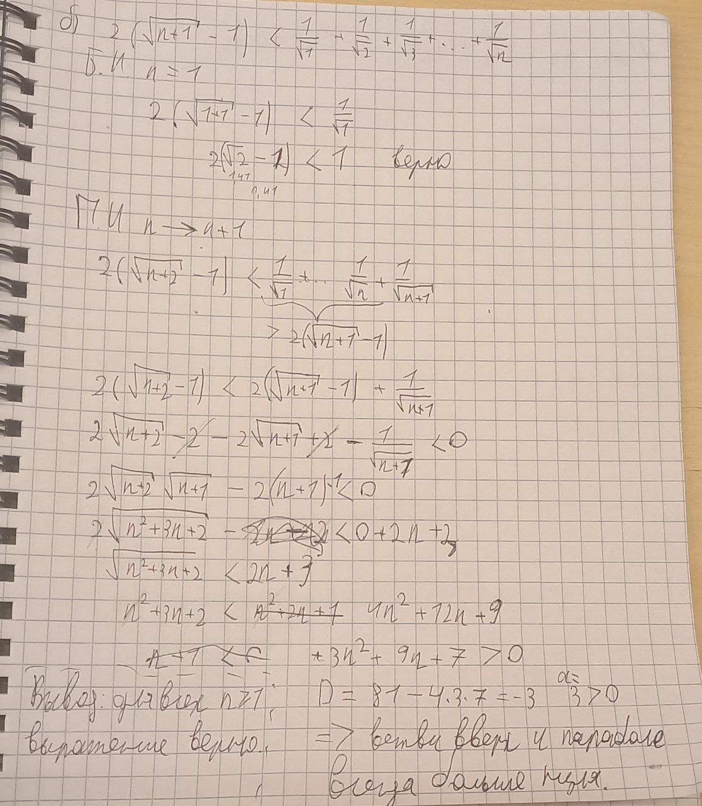

Задание 2.

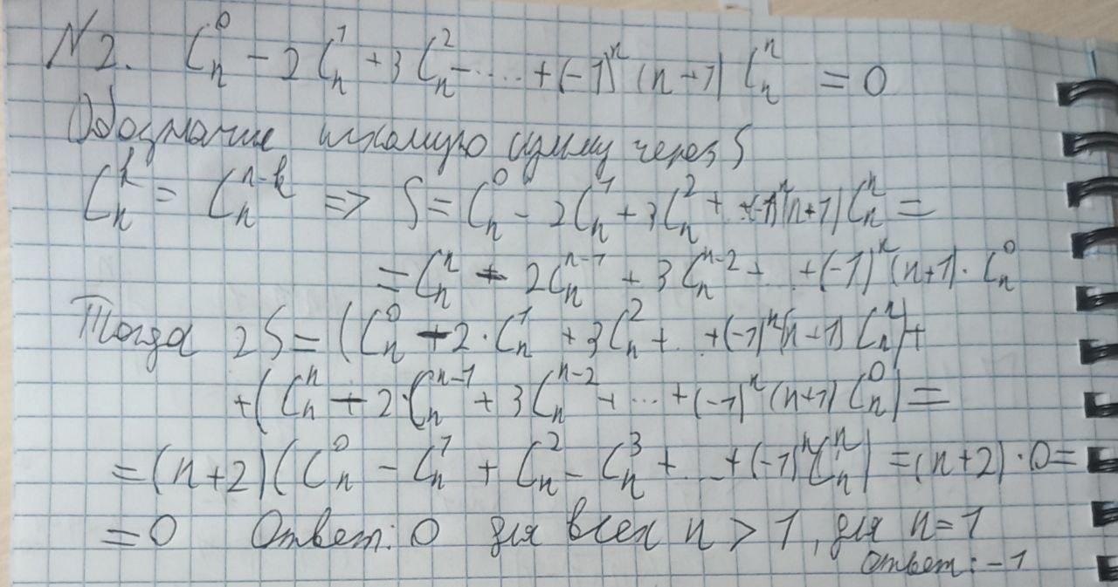

Задание 3.

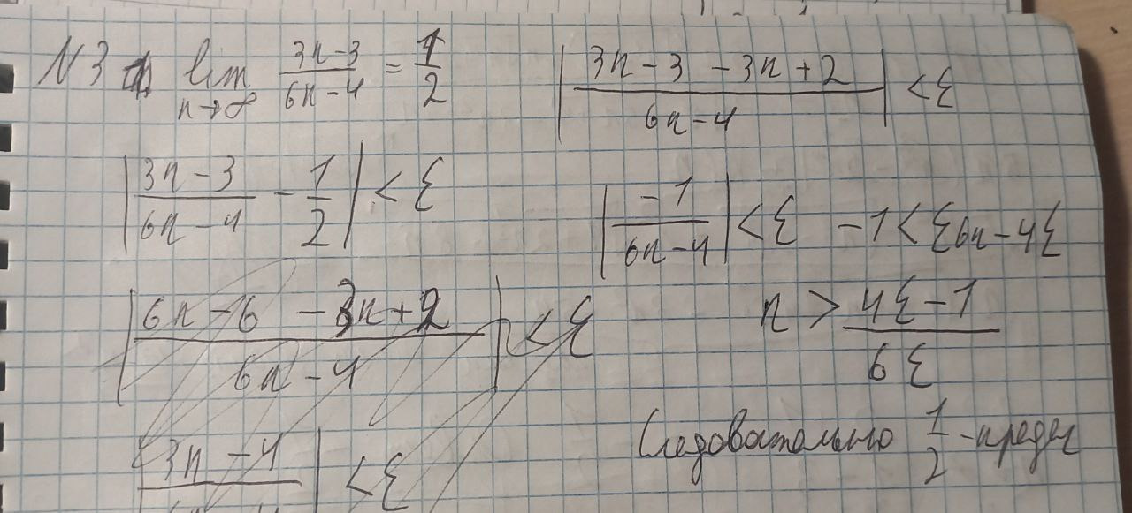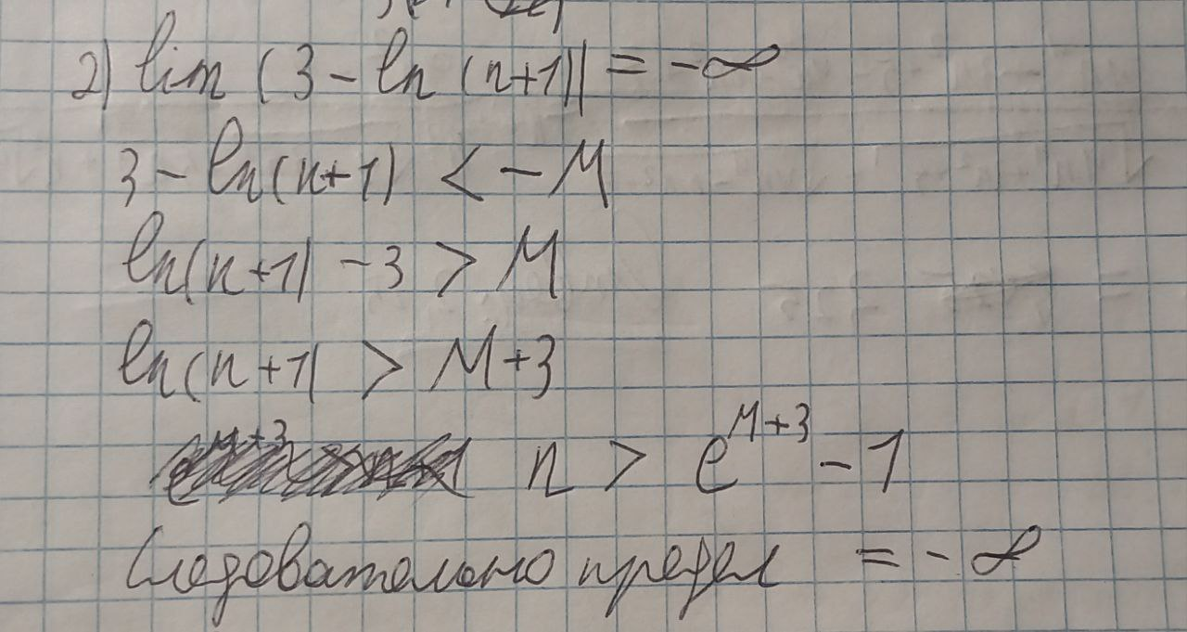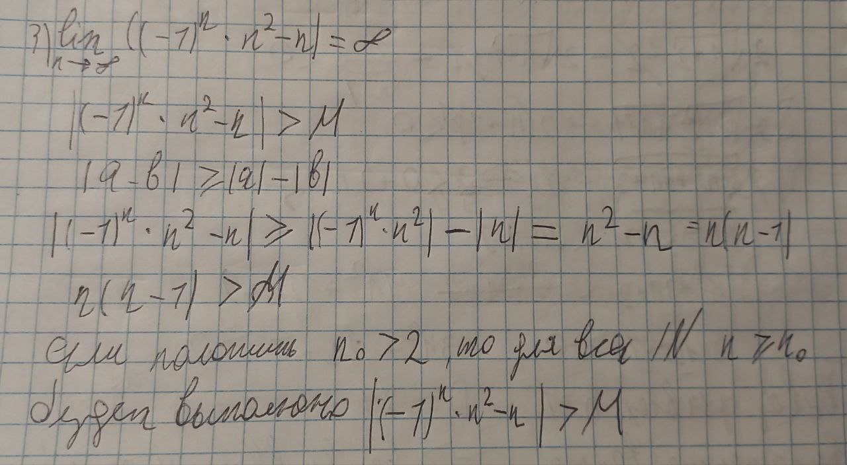

Задание 4. 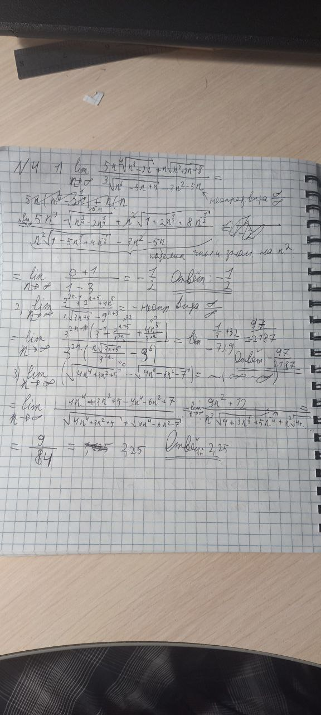 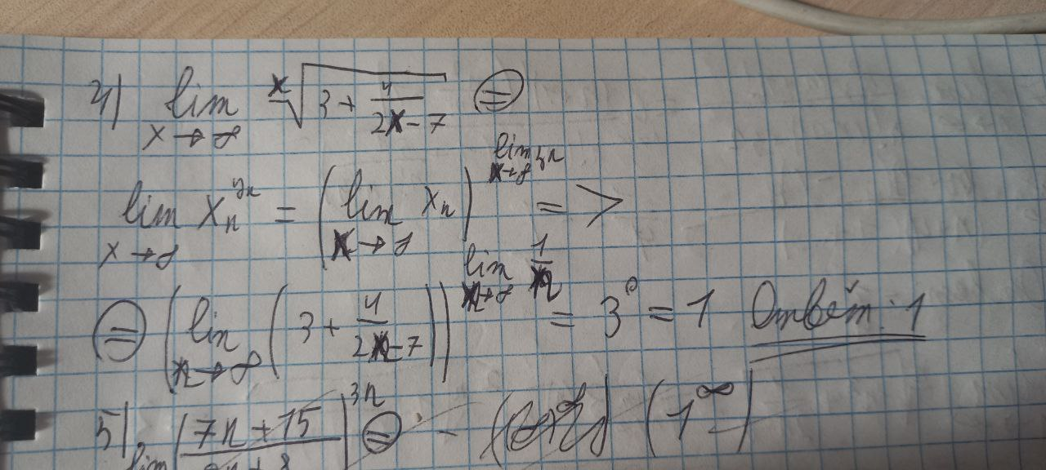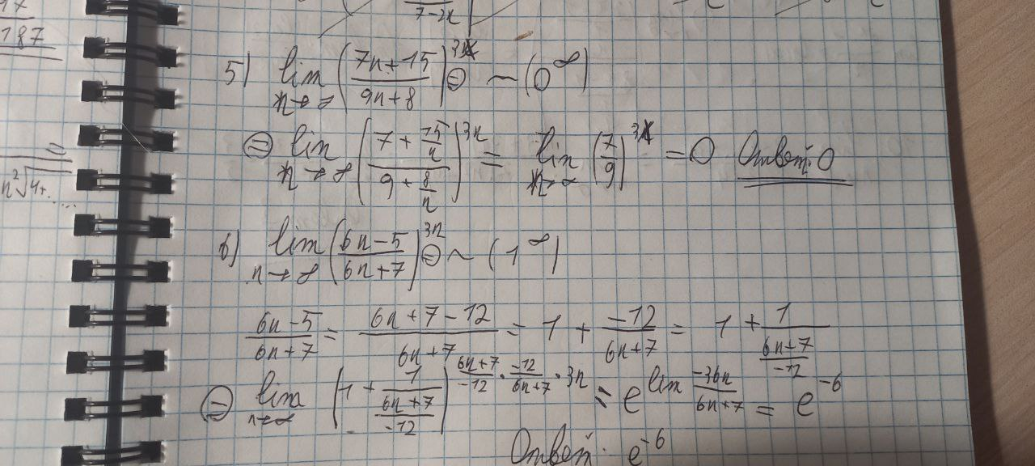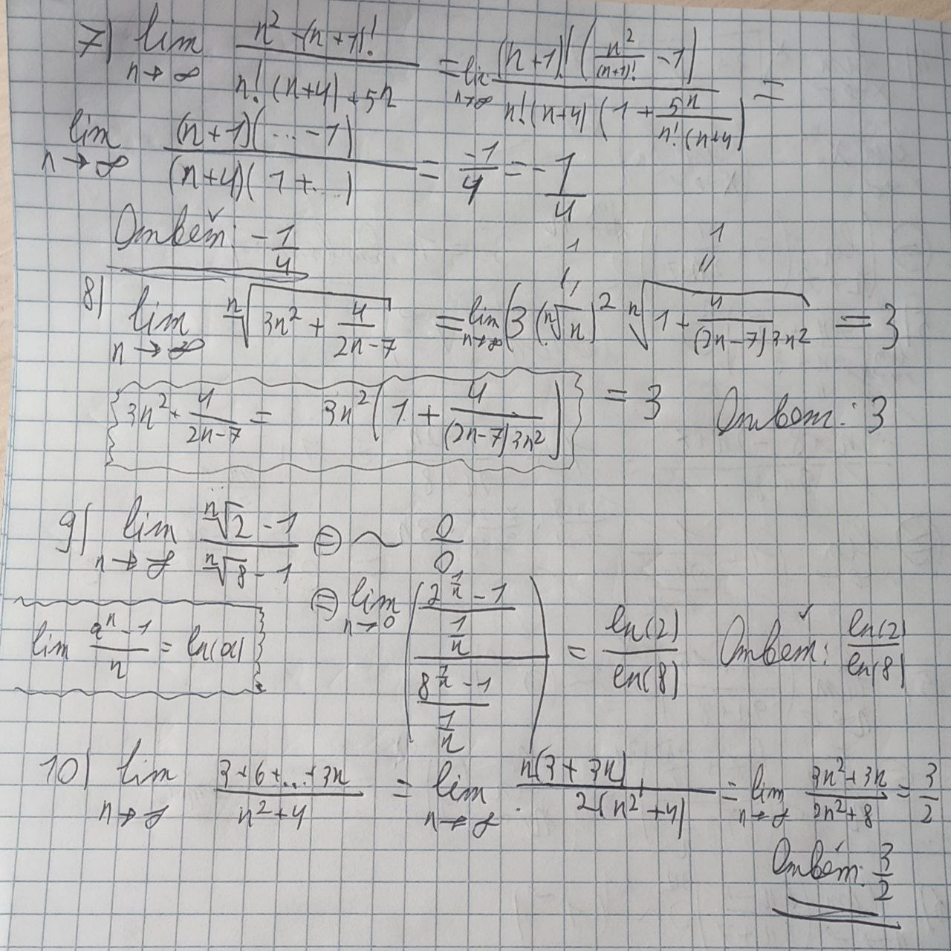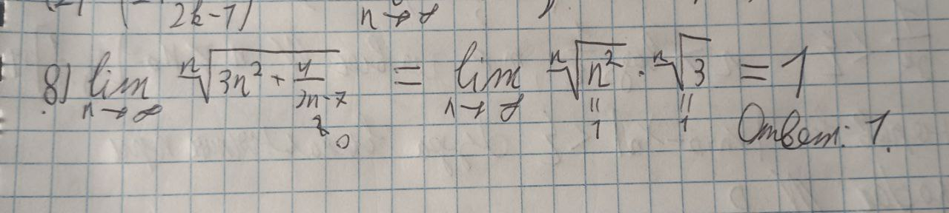

# Задание 5.

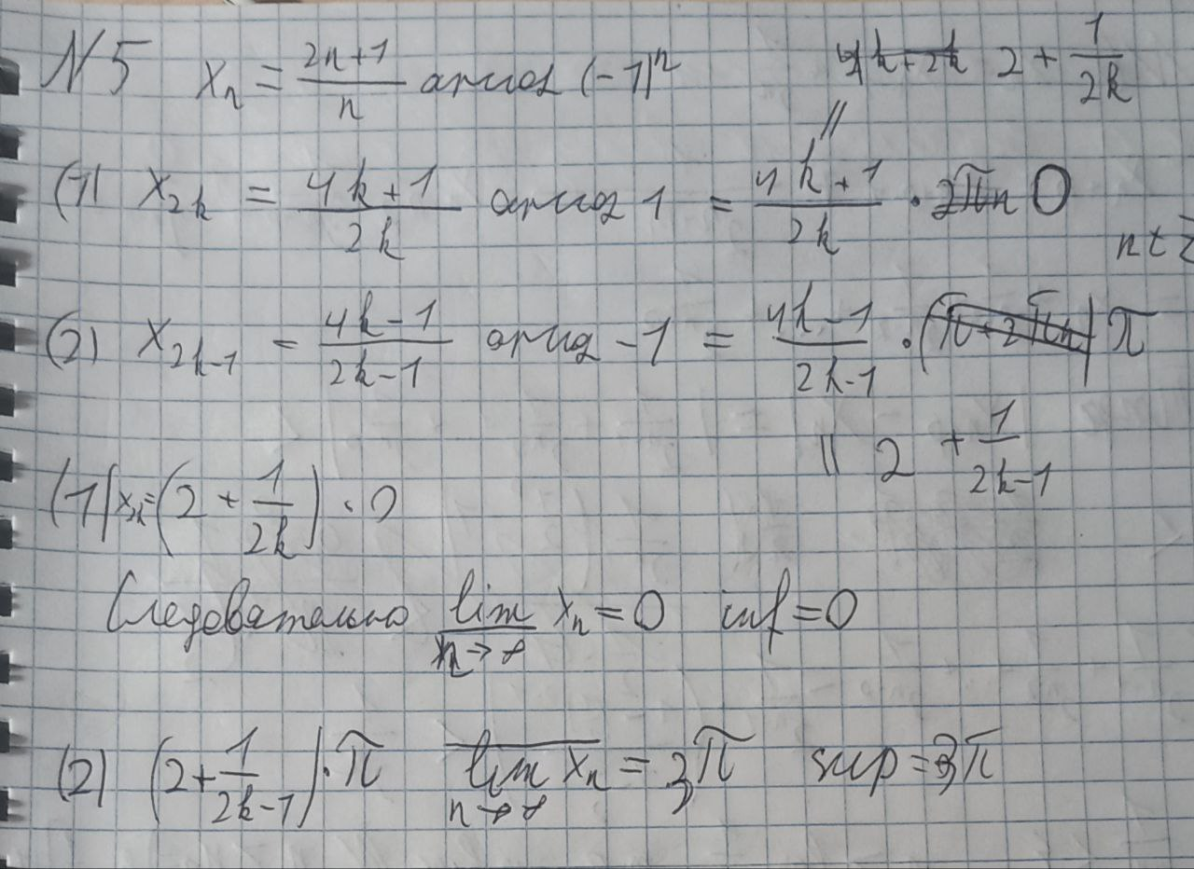

# Задание 6.

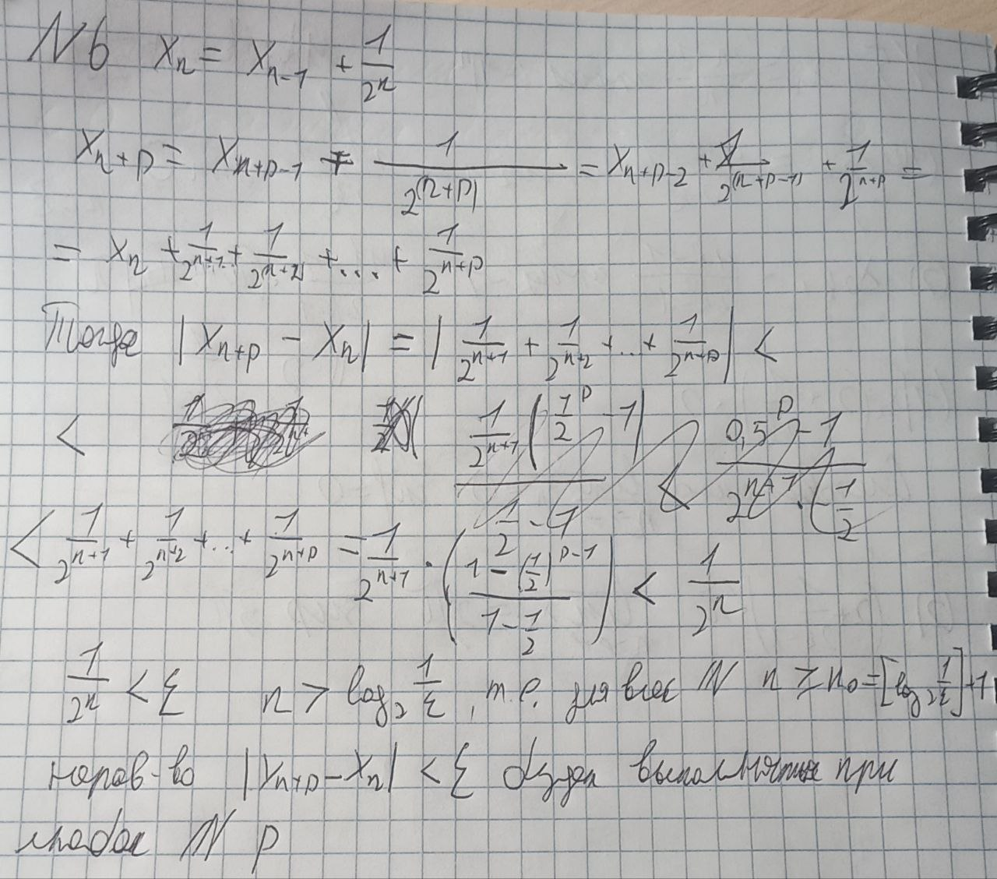

# Задание 7.

